|  |  |  |  |
| --- | --- | --- | --- |
| **DATUM** | **ZAJTRK** | **KOSILO** | **POP. MALICA** |
| **PONEDELJEK**  **28. 04. 2025**  **(BREZMESNI DAN)** | Graham kruh, rezina sira, kumare,  sadni čaj z limono, banana | Zelenjavna mineštra s krompirjem in stročnicami, domači skutin zavitek | Koruzni kruh, **BIO hruška** |
| **TOREK**  **29. 04. 2025** | Pirin kruh, maslo, marmelada gozdni sadeži, zeliščni čaj z limono, **jabolko** | Domača kostna juha, **BIO testenine**, svinjina v paradižnikovi omaki z zelenjavo, zelena listnata solata | **BIO sadni jogurt**, banana |
| **SREDA**  **30. 04. 2025** | Kraljeva štručka, kakav z **BIO mlekom**, **BIO hruška** | Korenčkova juha, rizi bizi riž, piščančji trakci v vrtnarski omak, rdeča pesa v solati | Pirin kruh, jagode |
| **ČETRTEK**  **01. 05. 2025** | PRAZNIK DELA | PRAZNIK DELA | PRAZNIK DELA |
| **PETEK**  **02. 05. 2025** | PRAZNIK DELA | PRAZNIK DELA | PRAZNIK DELA |

***JEDILNIK 28.04.2025-02.05.2025***

***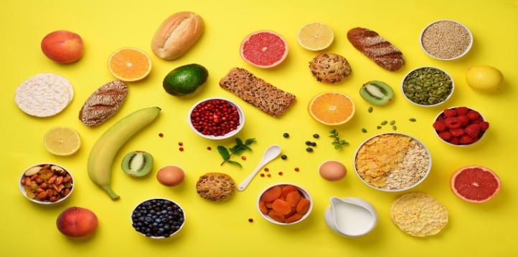***

**DIETNI JEDILNIK**

|  |  |  |
| --- | --- | --- |
| **DATUM:** | **CELIAKIJA (BREZGLUTENSKI) - BG** | **ALERGIJA NA MLEKO (INTOLERANCA NA LAKTOZO)- DIETNI BREZ MLEKA (IL)** |
| **PONEDELJEK**  **28. 04. 2025** | **MALICA/ZAJTRK:** Živila brez sledov glutena, BG kruh, BG sir  **KOSILO:** Brez sledov glutena, BG zavitek, brez dodane moke  **P. MALICA:** Brez sledov glutena, BG kruh | **MALICA/ZAJTRK:** Živila brez sledov mleka in laktoze, dietni sir ali tofu  **KOSILO:** Brez sledov mleka in laktoze, dietni zavitek  **P. MALICA:** Brez sledov mleka in laktoze, dietni kruh |
| **TOREK**  **29. 04. 2025** | **MALICA/ZAJTRK:**  Živila brez sledov glutena, BG kruh, BG marmelada  **KOSILO:** Živila brez sledov glutena, BG testenine, brez dodane moke  **P.MALICA:** Brez sledov glutena | **MALICA/ZAJTRK:** Brez sledov mleka in laktoze, dietno maslo ali margarina  **KOSILO:** Brez sledov mleka in laktoze, dietne testenine  **P.MALICA:** Dietni jogurt ali sojin napitek |
| **SREDA**  **30. 04. 2025** | **MALICA/ZAJTRK**: Živila brez sledov glutena, BG štručka, BG kakav  **KOSILO:** Živila brez sledov glutena, BG jušne testenine, BG riž  **P.MALICA:** BG kruh | **MALICA/ZAJTRK:** Brez sledov mleka in laktoze, dietni kakav z ovsenim napitkom  **KOSILO:** Brez sledov mleka in laktoze, dietne jušne testenine, brez dodane smetane  **P.MALICA:** Brez sledov mleka in laktoze |
| **ČETRTEK**  **01. 05. 2025** | **MALICA/ZAJTRK:** /  **KOSILO:** /  **P.MALICA:** / | **MALICA/ZAJTRK**: /  **KOSILO:** /  **P.MALICA**: / |
| **PETEK**  **02. 05. 2025** | **MALICA/ZAJTRK:** /  **KOSILO:** /  **P.MALICA:** / | **MALICA/ZAJTRK:** /  **KOSILO:** /  **P.MALICA:** / |

|  |
| --- |
| **OPOMBE:**  **Dietni jedilnik je sestavljen tako, da se jedi ne razlikujejo od splošnega jedilnika, torej pri dietnem jedilniku se izločajo živila katera vsebujejo alergene oz. nezaželene snovi, ki bi lahko povzročile prehranske indikacije/alergije pri otroku.**  Pri dnevnem kosilu vedno na voljo ohlajen čaj ali pa sveža voda z limono.  **aromatic-close-cup-1417945.jpg metina_melisina_osvezilna_pijaca_3.jpg**    **V PRIMERU ZAPLETOV PRI DOBAVI ŽIVIL SI PRIDRŽUJEMO PRAVICO DO SPREMEMBE JEDILNIKA.**  **BIO ŽIVILO IZ KONTROLIRANE EKOLOŠKE PRIDELAVE**  **LOKALNO PRIDELANA/PREDELANA ŽIVILA SE VKLJUČUJEJO GLEDE NA SEZONSKO PONUDBO.**  **ŠS-ŠOLSKA SHEMA**  Ker v prehrani otrok ni omejitev glede uživanja alergenov in ker za otroke, ki potrebujejo dietno prehrano, pripravljamo individualne dietne jedilnike, alergenov na jedilnikih ne bomo označevali. |

***Katalog vsebnosti alergenov v živilih:***

|  |  |
| --- | --- |
| ***oznaka*** | ***alergen*** |
| ***1*** | *ŽITA, KI VSEBUJEJO* ***GLUTEN*** *( pšenica, rž, ječmen, oves, pira, kamut ali njihove križane vrste ali proizvodi iz njih)* |
| ***2*** | ***RAKI*** *IN PROIZVODI IZ NJIH* |
| ***3*** | ***JAJCA*** *IN PROIZVODI IZ NJIH* |
| ***4*** | ***RIBE*** *IN PROZVODI IZ NJIH* |
| ***A*** | ***ARAŠIDI*** *IN PROIZVODI Z NJIH* |
| ***S*** | *ZRNJE* ***SOJE*** *IN PROIZVODI IZ NJIH* |
| ***L*** | *MLEKO IN MLEČNI PROIZVODI, KI VSEBUJEJO* ***LAKTOZO*** |
| ***O*** | ***OREŠKI*** *- mandeljni, orehi, lešniki, indijski oreščki, ameriški orehi, brazilski oreščki, pistacija, makadamija IN PROIZVODI IZ NJIH* |
| ***Z*** | *LISTNA* ***ZELENA*** *IN PROIZVODI IZ NJIH* |
| ***GS*** | ***GORČIČNO SEME*** *IN PROIZVODI IZ NJIH* |
| ***SS*** | ***SEZAMOVO SEME*** *IN PROIZVODI IZ NJIH* |
| ***Ž*** | ***ŽVEPLOV*** *DIOKSID IN SULFITI ((v koncentraciji več kot 100mg/kg ali 10mg/l, izraženi kot SO2)* |
| ***V*** | ***VOLČJI*** *BOB IN PROIZVODI IZ NJIH* |
| ***M*** | ***MEHKUŽCI*** *IN PROIZVODI IZ NJIH* |